«…людина повинна бути Людиною…».
Олександр Довженко
Толерантність, як умова спілкування.
«Толерантність» - пояснюється як терплячий. Толерантна людина – це перш за все особистість, якій притаманні духовні, моральні цінності та якості.
Толерантність потрібно розвивати з раннього дитинства. Сім’я це перші прояви любові до рідного слова , до рідної пісні , до рідної землі , до Батьківщини. Виховання в сім’ї займає одне з найважливіших значень. Батьки прагнуть виховати у своїх дітях певні духовні цінності , скарби , які допоможуть пристосуватися до життя. Ні в якому разі не силою , не фізичним вихованням , не насиллям, а своїм прикладом, тобто міцною сім’єю в якій толерантність – це важлива умова спілкування. Мати з батьком повинні закликати і виховувати дітей в любові в злагоді, в довірі , тому що толерантне спілкування починається з раннього віку,з батьківської опіки і допомоги.
Людина починається з батьків.
Толерантність — це вихованість, це стриманість, це рівність! Толерантність – це культура добрих манер і вчинків!
Толерантні люди – це люди , які йдуть по житті не сірою тінню , а людьми з великими надіями , переконаннями і цілями . Ми повинні з відкритою душею і щирим серцем відноситися до інших , вислуховувати думки , погляди і переконання і вміло , толерантно дати аналіз тій чи іншій життєвій ситуації.
Твори добро-ось заклик толерантності , ось гідний вчинок кожної людини , кожного громадянина.
Пам’ятай одне!
Почніть з себе і весь ваш життєвий шлях наповниться гармонією , посмішками , яскравим сонцем над головою , щирими враженнями , хорошими відгуками від оточуючих. І тоді життя не пройде марно і ви з гідністю можете себе називати Людиною!

Толерантність - це повага, прийняття і правильне розуміння багатого різноманіття культур нашого світу, форм самовираження і способів прояву людської індивідуальності.

Визначення слова толерантність
різними мовами земної кулі звучить
по-різному:
в іспанській мові воно означає здатність визнавати відмінні від своїх власних ідеї або думки;

у французькій мові - відношення, при якому допускається, що інші можуть думати чи діяти інакше, ніж ти сам;
у англійській мові - готовність бути терпимим, поблажливим;
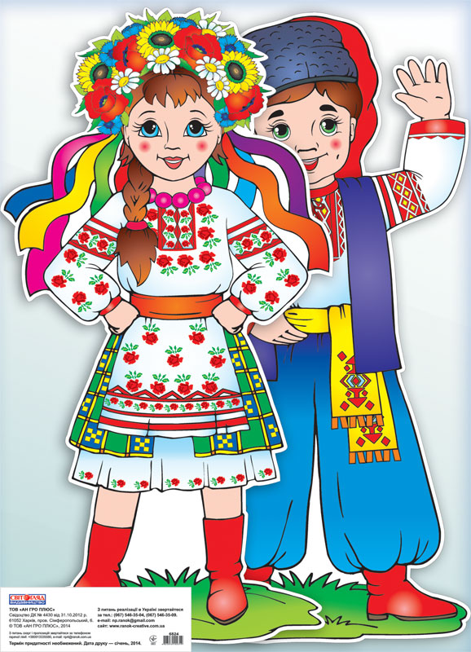
у китайській мові - бути великодушним по відношенню до інших ;

в українській мові - здатність терпіти щось або когось (бути витриман им, витривалим, стійким, вміти миритися з існуванням чогось, когось).

Ознаки толерантної поведінки
(Я гарний, ти – гарний)
- використовує Я-висловлювання
- говорить прямо й відкрито, уміє просити й відмовляти, уміє приймати відмову
- схильний до компромісів, пропонує їх сам
- застосовує емфатичне слухання

Основні риси характеру толерантної особистості за М. Оллпортом
- Орієнтація на особистісну незалежність, власні судження
- Визнання різноманіття світу, поглядів, життєвих принципів
- Здатність до емпатії
- Розвинене почуття відповідальності
- Вільна людина

